大连海事大学
科研成果管理项目

说明文档

科研成果管理
科研成果 0
1. 科研成果填报 2
1.1. 办理流程 2
1.2. 选择填报成果 2
1.3. 申请人信息 3
1.4. 成果信息 4
1.5. 人员信息 4
1.6. 附件信息 5
2. 科研成果管理 5
2.1. 成果列表 5
2.2. 成果详情 6
2.3. 出版社认定管理 7

科研成果填报

办理流程
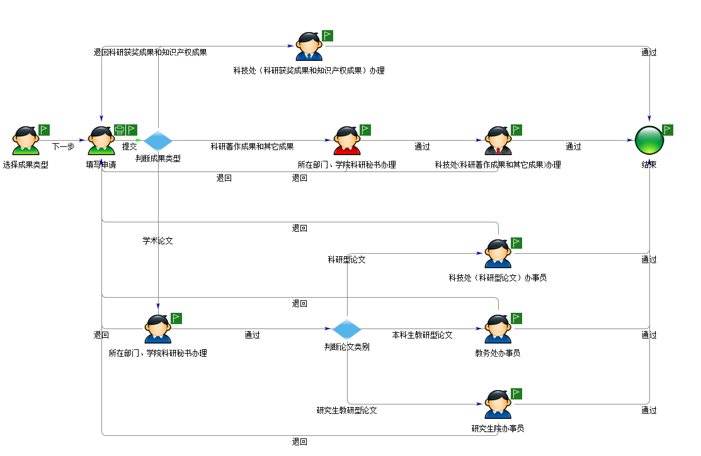

选择填报成果

选择要填报的成果类型:学术论文、科研著作、科研获奖、知识产权、其他成果 （提案；标准；建议类）。
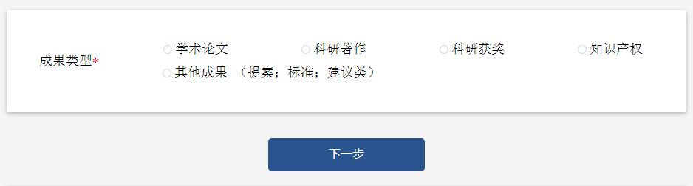

申请人信息

系统首先会自动填写申请人的基本人事信息，空缺内容则需要申请人手动填写。
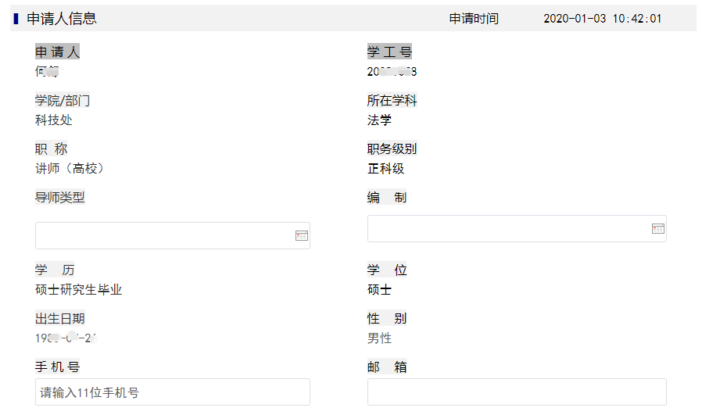

成果信息

申请人填写学术论文相关信息。SCI和EI的论文题目可以通过关键字进行检索，并可以查看相关论文的详细关键信息。
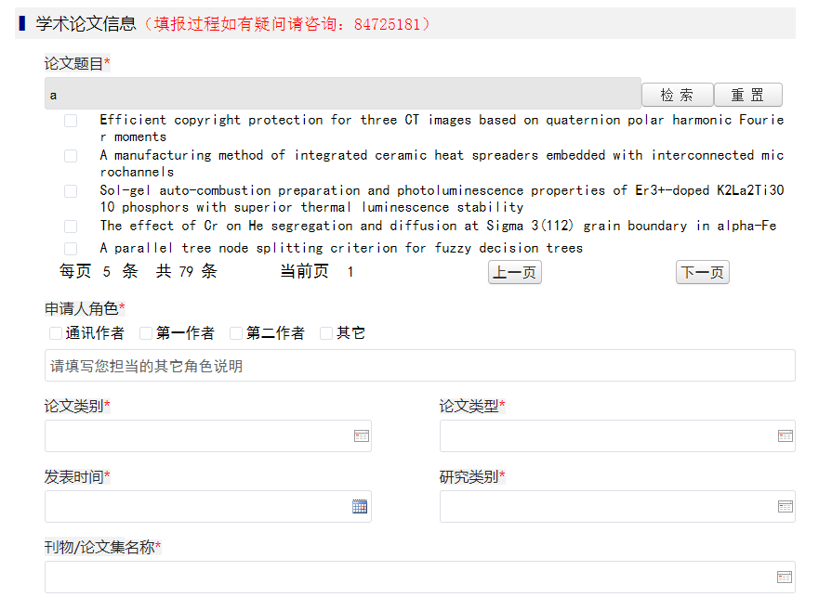

人员信息

首先选择人员的身份类别（包括教职工、博士研究生、硕士研究生、本科生、校外人员），然后通过姓名关键字检索人员，自动获取对应的工号、所在单位和职称。
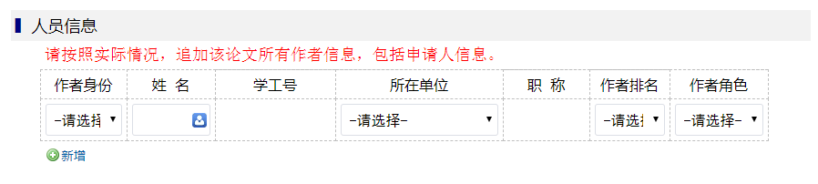

附件信息

上传成果相关的电子版材料。

科研成果管理

成果列表

展示学术论文、科研著作、科研获奖、知识产权、其他成果 （提案；标准；建议类）成果列表，支持常用条件检索和高级检索，用户可以自定义选择需求显示的字段，可以根据带有排序标识的字段进行排序。支持对申请人原始申请表单的查阅，详情查看及编辑。支持导出Excel。
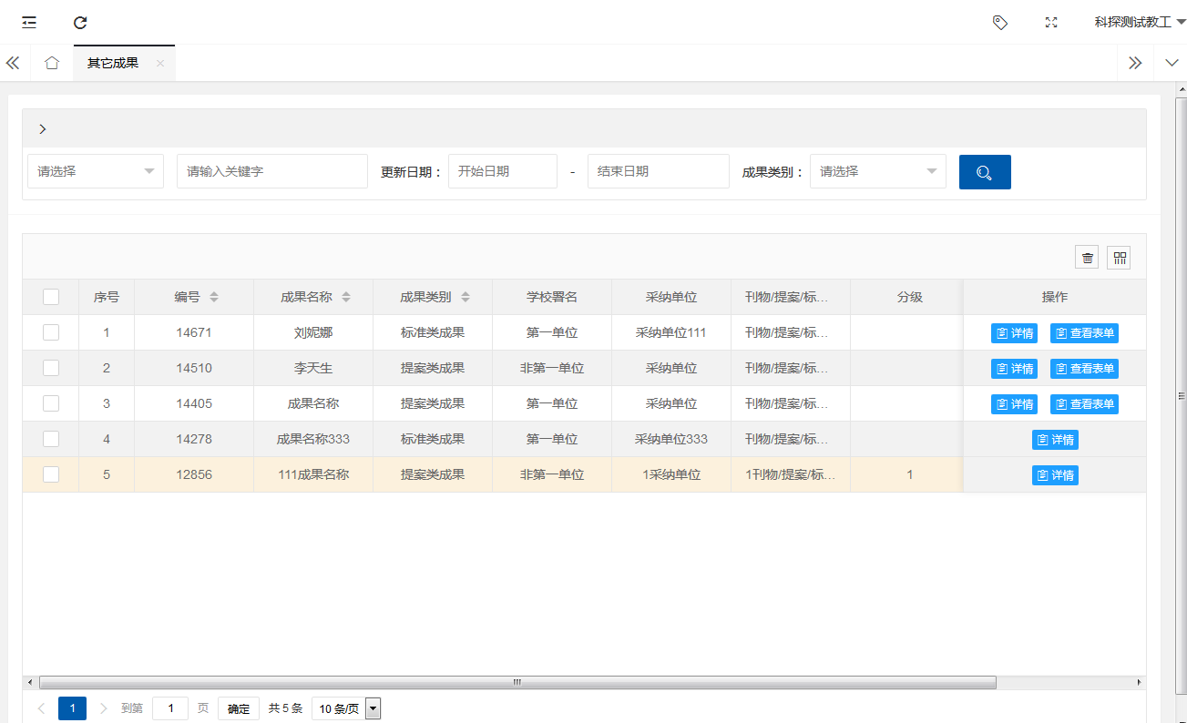

成果详情

查看成果详情，除申请人的基本信息外，可以对其它成果信息进行编辑。并可以对成果进行考评。

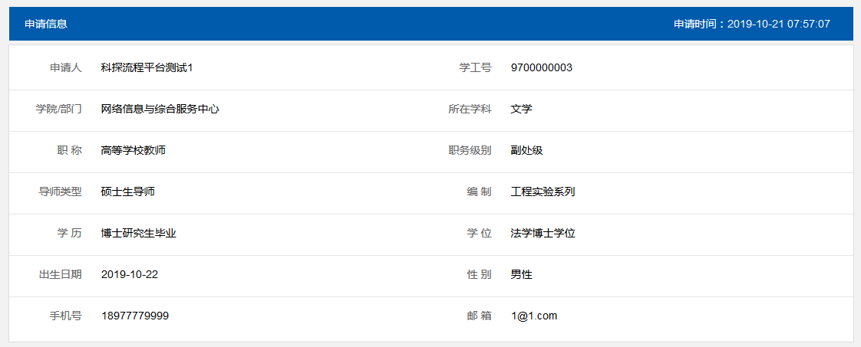
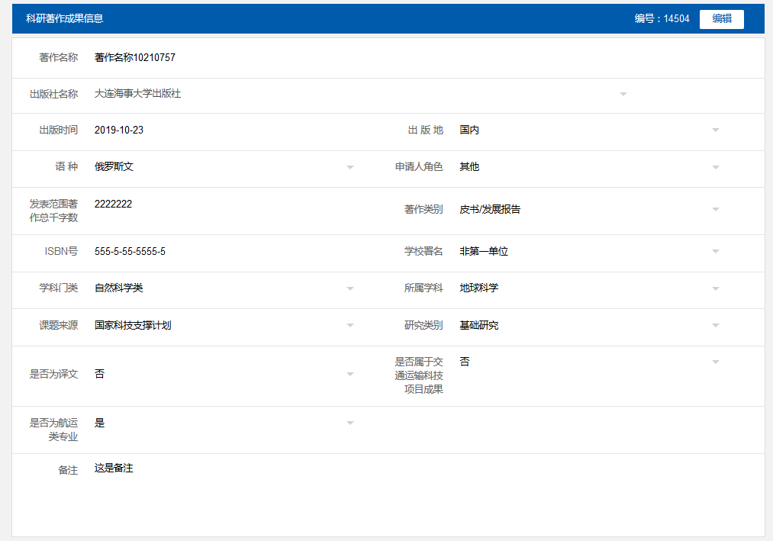
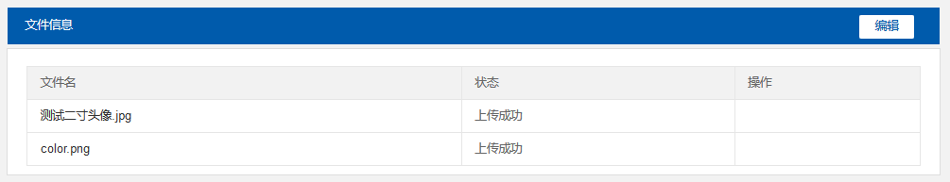
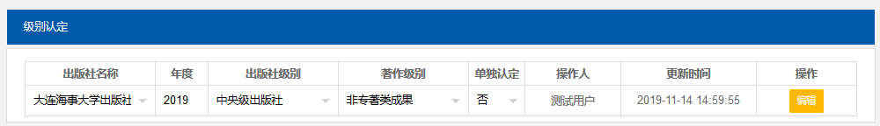
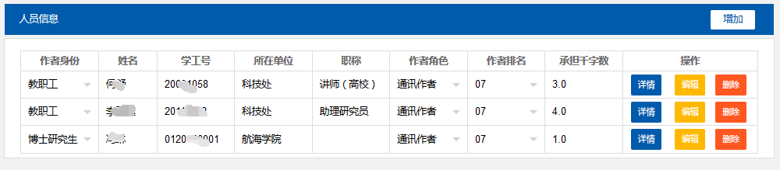

出版社认定管理

管理出版社信息的增加、删除、修改，并设定出版社的级别。
